Tekst & billede til aula – forældre:
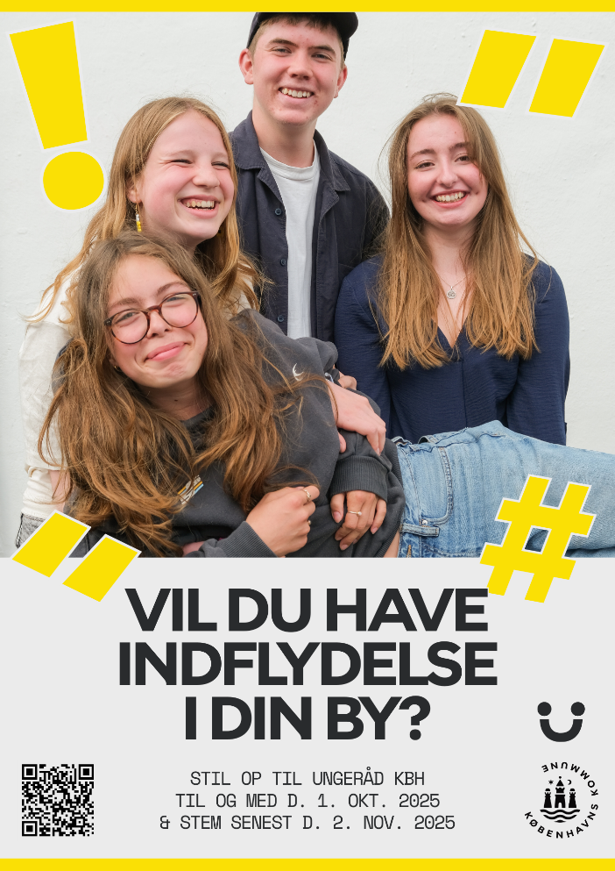
Skal dit barn have indflydelse på Rådhuset?
Fra d. 27. august og frem til d. 1. oktober kan alle unge københavnere i alderen 12-20 år stille op til Ungeråd KBH. Ungeråd KBH er talerør for Københavns ungdom til byens politikere. Rådet har fx fået de københavnske politikere til at afsætte 4,8 mio. kr. til at forbedre seksualundervisningen i folkeskolen og 1,5 mio. kr. til at lave en handleplan for grøn folkeskole. Selve valget afholdes den 3. oktober til 2. november.
Dit barn kan stille op og stemme på sin favoritkandidat her: www.ungeraadkbh.dk

